**Game Design Documents (using High Concept Document)**

High Concept Document biasanya digunakan untuk menyajikan point-point fundamental dan ide dari game yang dibuat. Terdiri dari point-point:

|  |  |  |
| --- | --- | --- |
| **Point** | **Purpose** | **Example** |
| Judul Game |  | Crazy Balancing Car |
| High Concept | Menyajikan ide dan poin fundamental dari game yang akan dibuat | Konsep dari *game* ini tidak memiliki target. *Game* ini termasuk *timepass game*. Tidak ada perasaan tertekan saat memainkan *game* ini. |
| Features | Menyajikan point of view, fitur, interaksi pemain, action, jumlah stage, peraturan teknis, dsb didalam game | * Ada sebuah mobil yang harus dijalankan untuk mengambil *coin* dan menyelesaikan suatu *stage* * Ada tiga*stage* dengan *level* yang berbeda untuk diselesaikan * Ada *life point*, *score*, *time*, dan *fuel* * Suara kendaraan dan suara latar terdengar lebih nyata * Dapat dimainkan dengan *low resolution* ataupun *high resolution* |
| Player Motivation | Tujuan general dari game yang dibuat | *Game* ini dapat dimainkan dengan cara mengumpulkan *coin* saat sedang mengendarai mobil, tentunya dengan tingkat kesulitan yang sesuai dengan *stage* saat itu. *Player* memiliki total *life point* 5, dan akan mati jika kepala karakter utamanya terkena tanah. |
| Genre | Menunjukkan genre dari game | Sport, Racing |
| Target Customer | Perkiraan target pemain / target pasar yang diinginkan | Anak muda yang menyukai *game* bergenre *sport*, *racing* yang umumnya berusia 8-22 tahun. |
| Unique Selling Points | Kelebihan dari game sejenis | *Game* ini menyajikan 3 *stages* yang berbeda, ada bukit, pantai dan wilayah bersalju. Setiap *stage* memiliki keunikan dan tantangan tersendiri untuk diselesaikan. |
| Target Hardware | Spesifikasi hardware yang ditujukan / minimum spesifikasi hardware | * System Minimum Requirements: OS: Windows 7 CPU: Intel Core 2 Duo @2.9GHz GPU: Intel HD Graphics RAM: 2GB * System Recommended: OS: Windows 10 CPU: Intel Core i3 @3.2GHz or higher GPU: NVDIA Geforce GT 930 or higher RAM: 4GB |
| Design Goals | Output yang diinginkan dari game yang dibuat. | *Output* yang diinginkan dari game ini adalah *player* dapat mengendarai mobil yang ada di garis START, untuk bergerak sampai garis FINISH dengan selamat. Berikut adalah tingkatan-tingkatan kesulitan yang ada pada game ini:   1. Diperlukan keahlian *player* dan trick khusus dalam mengendarai mobil, terutama dalam hal menjaga keseimbangan 2. Adanya 3 *stages* yang harus diselesaikan, setiap *stage* memiliki *difficulty level* yang berbeda |
| Characters | Penjelasan karakter atau tokoh utama didalam game, latar belakang dan kemampuannnya | Dalam *game* ini hanya ada satu karakter, yaitu laki-laki yang mengendarai sebuah mobil. Karakter tersebut harus berhasil melewati *stages* yang telah tersedia, walaupun diperlukan keahlian yang berbeda untuk menyelesaikan setiap *stage*. |
| Game Balancing |  | Game balancing yang terdapat pada game ini salah satunya terletak di bagian Coin. Untuk mengumpulkan coin tidak terlalu cepat dan tidak terlalu lama, perolehan coin setiap map sudah disesuaikan dengan daftar harga upgrade mobil dan beli map baru sehingga tidak terlalu membebankan player. Balancing lainnya dilakukan pada bagian bensin yang sudah disesuaikan dengan map yang tersedia, ukuran bensin juga telah disesuaikan. Balancing terakhir berada di map, map 1 mudah, map 2 agak sulit, dan map 3 lumayan sulit, akan tetapi semua map sudah dilakukan pengecekan apakah map itu bisa di lewati player atau tidak. |
| How To Play |  | * *Keyboard*: Tombol *keyboard* A: digunakan agar *player* dapat berotasi ke arah kiri (belakang) Tombol *keyboard* D: digunakan agar *player* dapat berotasi ke arah kanan (depan) Tombol *keyboard* W: digunakan agar *player* dapat berjalan ke arah depan (maju) Tombol *keyboard* S: digunakan agar *player* dapat berjalan ke arah belakang (mundur) |
| Objective Play | Penjelasan mengenai fitur-fitur / gameplay yang ada di dalam game. | * *Player* dapat berjalan kedepan dan mundur kebelakang * Player dapat berotasi ke arah kanan (depan) dan ke arah kiri (belakang) * Player dapat bertahan * Terdapat batasan waktu * Terdapat Score yang menampilkan hasil akhir *player* ketika selesai bermain * Save score / gameplay |

[Screenshots]

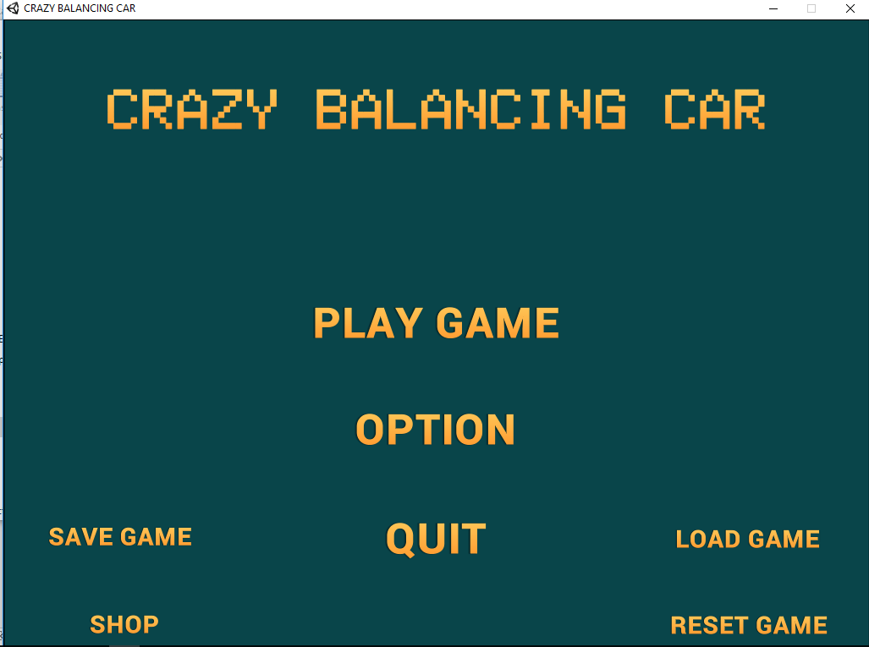

Main Menu : Menu awal saat membuka Game.

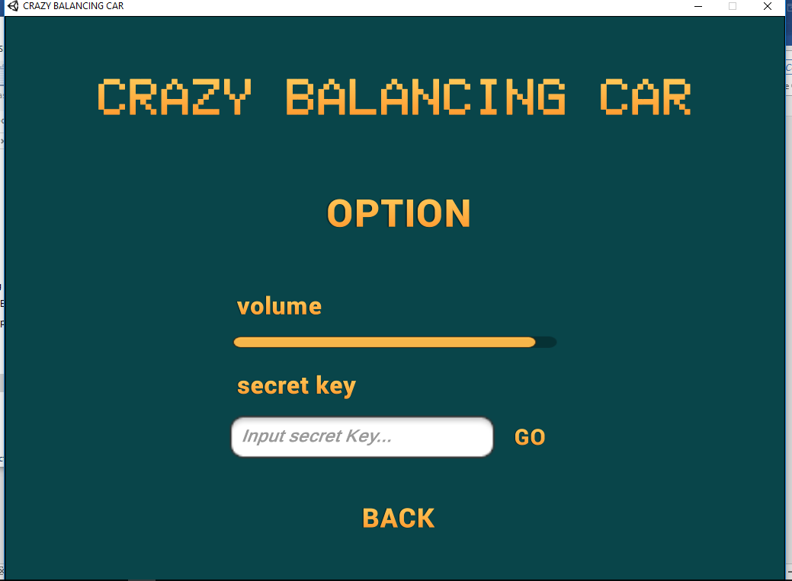

Option Menu : untuk mengatur volume dan memasukan secret key

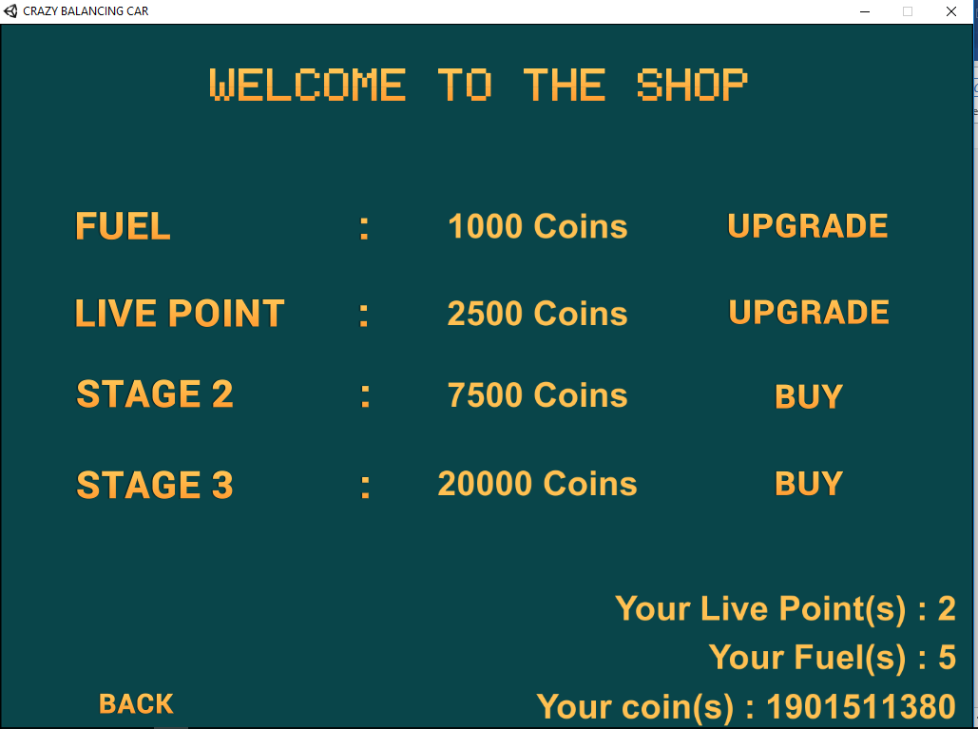

Shop Menu : untuk membeli map dan meng-upgrade mobil

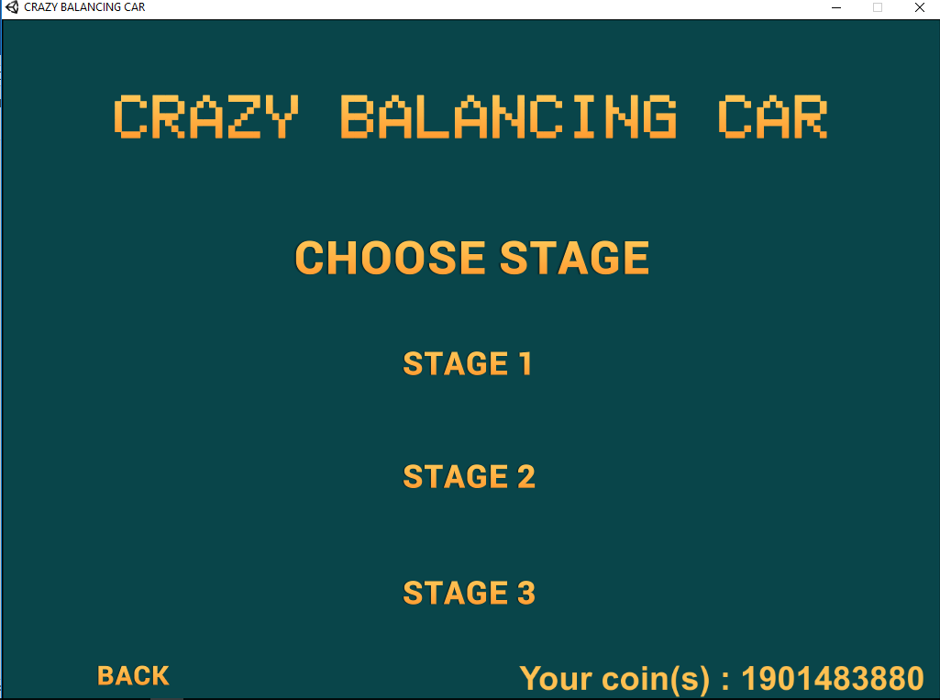

Menu Select Stage : untuk memilih stage mana yang ingin dimainkan

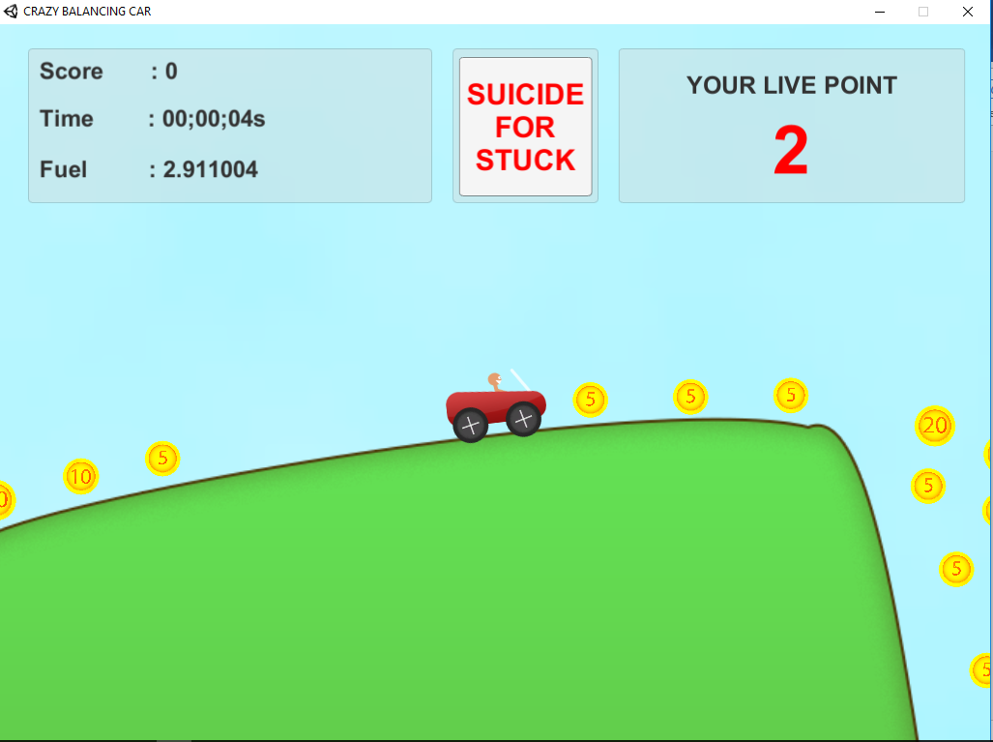

Tampilan didalam game pada Map1

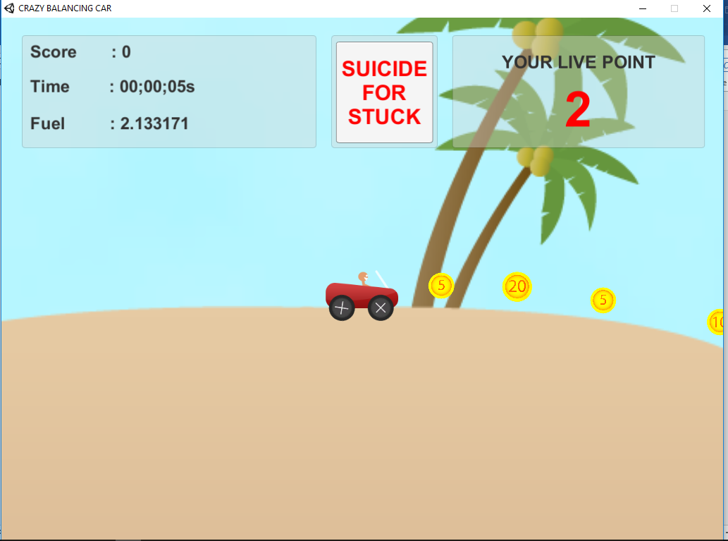

Tampilan didalam game pada Map2

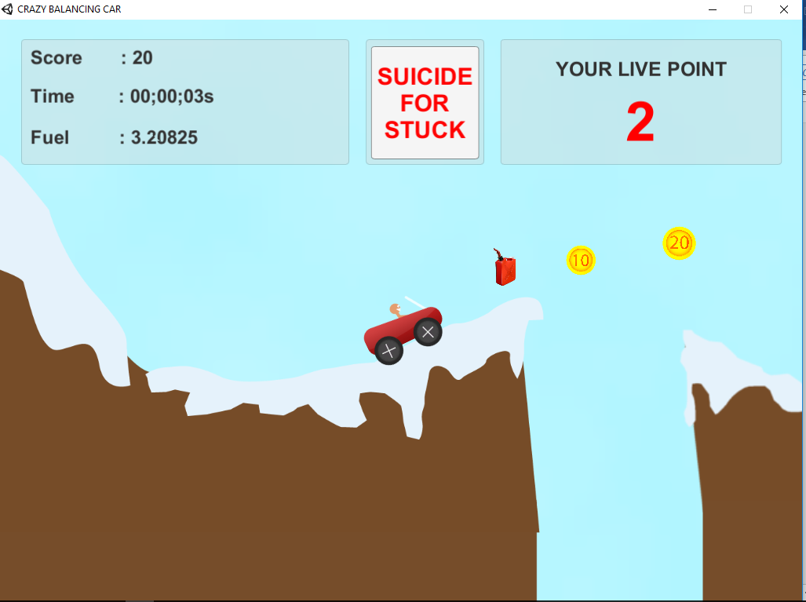

Tampilan didalam game pada Map3

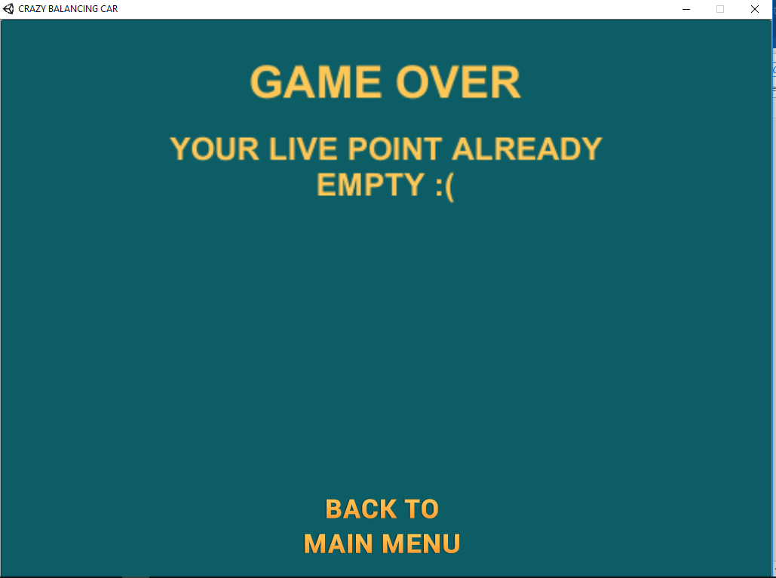

Tampilan Game over jika plyer gagal menyelesaikan Map

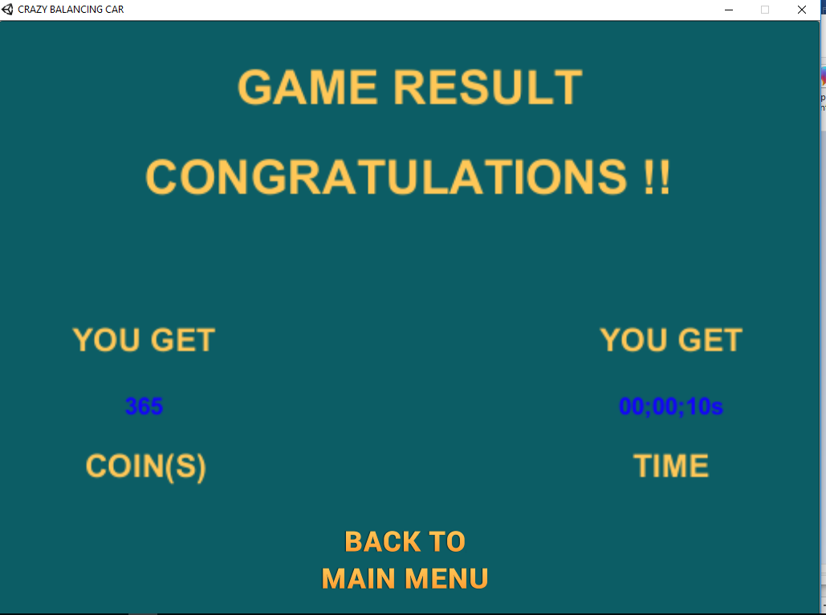

Tampilan jika player telah menyelesaikan Map

[Reference link]

<https://answers.unity.com/index.html>

<https://stackoverflow.com/>

<https://youtube.com/>

<https://docs.unity3d.com/Manual/Unity2D.html>

<https://docs.unity3d.com/Manual/2DAnd3DModeSettings.html>

<https://drive.google.com/drive/folders/1_k-m6oPnkdhLE7jinxv2GItB8SP3B3zr>